UBND THÀNH PHỐ HỒ CHÍ MINH CỘNG HÒA XÃ HỘI CHỦ NGHĨA VIỆT NAM
TRƯỜNG CAO ĐẲNG LÝ TỰ TRỌNG Độc lập – Tự do – Hạnh phúc
THÀNH PHÔ HỐ CHÍ MINH
Thành phố Hồ Chí Minh, ngày 27 tháng 5 năm 2021

NỘI DUNG SINH HOẠT
CỐ VẤN HỌC TẬP VỚI PHỤ HUYNH SINH VIÊN
(Ngày 09 tháng 5 năm 2021)

I. CÔNG TÁC CHUẨN BỊ:
- Cố vấn học tập (CVHT) chuẩn bị hồ sơ, tài liệu, sổ sách liên quan đến công tác chủ nhiệm;
- Danh sách kiểm diện PH dự họp;
- Biên bản họp;
- Chuẩn bị phòng họp, bố trí chỗ ngồi cho phụ huynh sinh viên (PHSV), trang trí bảng đen hoặc trình chiếu nội dung họp, khẩu hiệu: “CHÀO MỪNG QUÝ VỊ PHỤ HUYNH”;
- Phân công sinh viên hướng dẫn và tiếp đón PHSV đến phòng họp;
- Ổn định: Tổng số PHSV của lớp, số PHSV dự họp, vắng
- Thu thư mời họp (CVHT phân công cán bộ lớp hỗ trợ).
II. TUYÊN BỐ LÝ DO.
CVHT chuẩn bị
III. NỘI DUNG
1. Định hướng chiến lược phát triển trường
* Mục tiêu hoạt động của Nhà trường
- Xây dựng đội ngũ giảng viên, cán bộ quản lý giáo dục và chuyên viên chuẩn về chất lượng, đủ về số lượng, đồng bộ về cơ cấu, đủ năng lực thực hiện nhiệm vụ chính trị của Nhà trường trong thời kỳ công nghiệp hóa, hiện đại hóa và hội nhập quốc tế.
- Xây dựng cơ sở vật chất, phòng học, phòng làm việc, phòng thí nghiệm, nhà xưởng thực hành, thư viện theo hướng chuẩn hóa, kiên cố hóa, từng bước hiện đại hóa trang thiết bị phục vụ công tác đào tạo và nghiên cứu khoa học.
- Tăng cường công tác duy trì trật tự kỷ cương, nề nếp trong trường học, xây dựng và duy trì hệ thống quản lý chất lượng đào tạo đạt chuẩn kiểm định chất lượng của quốc gia, khu vực và quốc tế, khẳng định thương hiệu của trường.
- Nghiên cứu và thực hiện đổi mới phương thức đào tạo, nội dung, chương trình đào tạo, phương pháp dạy học, cách thức kiểm tra, đánh giá nhằm nâng cao chất lượng đào tạo, đáp ứng yêu cầu đổi mới căn bản, toàn diện giáo dục nghề nghiệp.
- Phối hợp hoạt động đồng bộ giữa tổ chức Đảng, chính quyền và các đoàn thể quần chúng, đoàn kết thống nhất trong tập thể CB, GV, NV của trường để tạo nên sức mạnh tổng hợp đưa Trường Cao đẳng Lý Tự Trọng Thành phố Hồ Chí Minh phát triển nhanh, mạnh và bền vững.

* Sứ mạng
Trường Cao đẳng Lý Tự Trọng TP. Hồ Chí Minh đào tạo nhiều loại hình phù hợp với người học; Cung cấp nguồn nhân lực chất lượng cao đáp ứng nhu cầu xã hội; Kết hợp đào tạo với nghiên cứu khoa học và chuyển giao công nghệ.
* Tầm nhìn
Xây dựng Trường Cao đẳng Lý Tự Trọng Thành phố Hồ Chí Minh có môi trường thân thiện, đủ năng lực cạnh tranh và hội nhập; Đáp ứng sự mong đợi của các bên liên quan bằng việc cung cấp các chương trình và dịch vụ tốt nhất; Là cơ sở giáo dục nghề nghiệp chất lượng cao theo hướng tiên tiến, hiện đại, có vị trí xứng đáng tại Việt Nam và khu vực ASEAN.
* Giá trị cốt lõi
Xây dựng môi trường giáo dục an toàn, lành mạnh, hình thành văn hóa Nhà trường với các giá trị cốt lõi: Nhân văn - sáng tạo - phát triển - bền vững trên cơ sở phát huy tinh thần dân chủ, ý thức tự giác của mỗi CB, GV, NV và SV, kết hợp với việc tăng cường hiệu quả quản lý trong mọi lĩnh vực hoạt động của Nhà trường.
2. Thông báo kế hoạch học tập học kỳ II/2020-2021
* Khóa 18T4:
    - Thời gian học tập học kỳ II: 15/3/2021 – 29/5/2021 (11 tuần);
    - Thi lại học kỳ I (Kỳ thi phụ): 05/4/2021 – 10/4/2021 (01 tuần);
    - Thi học kỳ II: 31/5/2021 – 12/6/2021 (02 tuần);
    - Thực tập tốt nghiệp: 14/6/2021 – 07/8/2021 (08 tuần);
    - Thi lại học kỳ II (Kỳ thi phụ): 05/7/2021 – 10/7/2021 (01 tuần);
    - Tổng kết học kỳ II, năm học: từ 09/8/2021 – 14/8/2021 (01 tuần);
    - Xét điều kiện dự thi các môn văn hóa: 16/8/2021 – 21/8/2021 (01 tuần).
    - Ôn và thi Tốt nghiệp các môn văn hóa: 23/8/2021 – 04/9/2021 (02 tuần).
    - Tổng kết xét Tốt nghiệp: 13/9/2021 – 25/9/2021.
* Khóa 19T4:
    - Thời gian học tập học kỳ II: 15/3/2021 – 03/7/2021 (16 tuần);
    - Thi lại học kỳ I (Kỳ thi phụ): 05/4/2021 – 10/4/2021 (01 tuần);
    - Thi học kỳ II: 05/7/2021 – 17/7/2021 (02 tuần);
    - Tổng kết học kỳ II, năm học: từ 26/7/2021 – 31/7/2021 (01 tuần);
    - Thi lại học kỳ II (Kỳ thi phụ): 02/8/2021 – 07/8/2021 (01 tuần);
* Khóa 20T4:
    - Thời gian học tập học kỳ II: 22/02/2021 – 19/6/2021 (17 tuần học);
    - Thi lại học kỳ I (Kỳ thi phụ): 22/3/2021 – 27/3/2021 (01 tuần);
    - Thi học kỳ II: 21/6/2021 – 10/7/2021 (03 tuần);
    - Tổng kết học kỳ II: từ 26/7/2021 – 31/7/2021 (01 tuần);
    - Thi lại học kỳ II (Kỳ thi phụ): 09/8/2021 – 14/8/2021 (01 tuần);
3. Định hướng phát triển của sinh viên khối T4
- Sau khi tốt nghiệp Trường Cao đẳng Lý Tự Trọng TP. HCM các em sẽ có trình độ chuyên môn vững, có kỹ năng nghề nghiệp, có khả năng đảm nhiệm các công việc tại các doanh nghiệp, khu công nghệ cao trong nước và đáp ứng nhu cầu xuất khẩu lao động đến các nước phát triển trong khu vực
- Học chuyển tiếp cao đẳng tại trường và liên thông các Trường đại học trong nước và Quốc tế.
4. Báo cáo tình hình học tập – rèn luyện của lớp
- Nhắc lại nội quy, quy chế của Trường, các chế độ chính sách có liên quan đến sinh viên (Trong sổ tay giáo dục định hướng);
- Thời khóa biểu của lớp, giờ giấc học tập, sinh hoạt của lớp;
- Kết quả học tập, rèn luyện HKI/2020-2021, danh sách những sinh viên còn nợ môn học và kế hoạch trả nợ môn;
- Kết quả học tập, chuyên cần của SV từ đầu HKII/2020-2021 đến nay, tập trung nhiều vào những SV cá biệt (tham khảo số liệu tổng hợp từ giáo viên bộ môn và quản lý SV thuộc phòng TTGD-CTSV);
- Thông báo những SV đã vi phạm kỷ luật nhà trường trong HKI/2020-2021,qua đó nhờ PH nhắc nhở các em SV phải nghiêm túc chấp hành kỷ luật nhà trường.
- Khuyến khích, hỗ trợ cho SV tham gia các hoạt động đoàn thể, sinh hoạt ngoại khóa, hoạt động xã hội, văn hóa thể dục thể thao, tham gia các Câu lạc bộ của trường.
IV. GIẢI PHÁP NÂNG CAO CHẤT LƯỢNG HỌC TẬP, RÈN LUYỆN VÀ GIÁO DỤC ĐẠO ĐỨC LỐI SỐNG CHO SV.
1. Hướng dẫn Phụ huynh vào trang web để xem thông tin sinh viên
* Thông qua trang web của Trường LTTC.EDU.VN vào mục HỌC SINH -SINH VIÊN nhấp vào cổng phụ huynh.
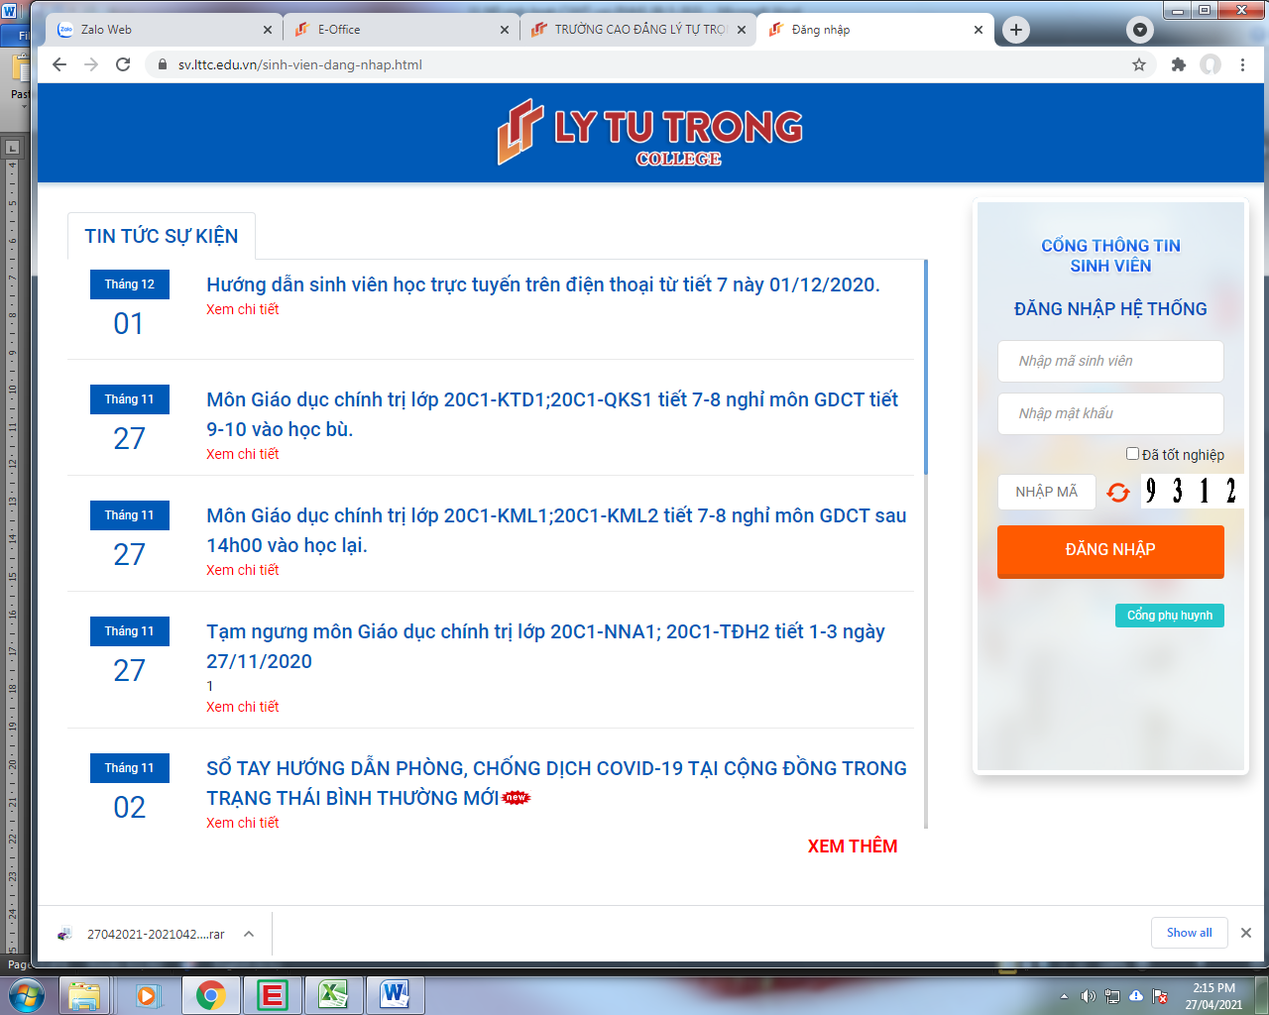

* Cổng thông tin phụ huynh đăng nhập hệ thống: Mã số sinh viên (vd: 19003045) mật khẩu: 1111 nhập mã bảo vệ có sẵn trên màn hình (thay đổi sau mỗi lần đăng nhập) đăng nhập.
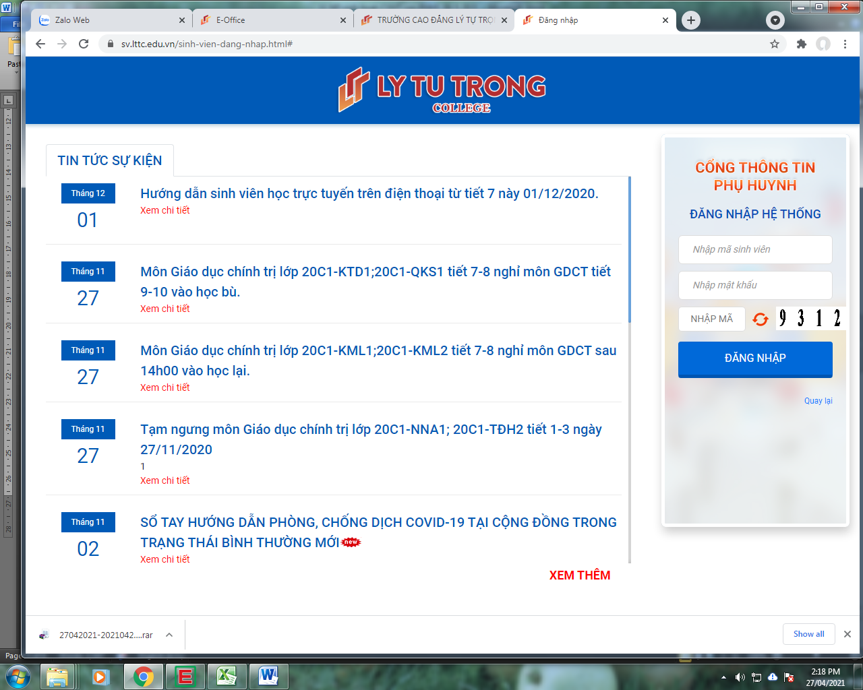
Tại trang thông tin sinh viên, click vào mục cần xem như: thông tin sinh viên, lịch học trong tuần, lịch thi trong tuần, kết quả học tập, học phí, đánh giá rèn luyện, thông tin điểm danh,…
2. Về phía Nhà trường (gợi ý một số giải pháp):
- Định hướng nghề nghiệp cho SV tạo hứng thú trong học tập và rèn luyện;
- Nhà trường cung cấp kiến thức chuyên môn, kỹ năng nghề nghiệp, kỹ năng sống và xây dựng thái độ cho SV;
- Nhà trường xây dựng môi trường văn hóa lành mạnh tạo điều kiện cho SV sinh hoạt, học tập; Tổ chức các hoạt động đa dạng cho SV tham gia.
3. Về công tác học vụ:
- Thực hiện theo quy chế đào tạo của Nhà trường: có trong Sổ tay giáo dục định hướng;
- Việc xếp loại học lực của sinh viên: Theo quy định tổ chức thực hiện chương trình đào tạo trình độ trung cấp, trình độ cao đẳng theo phương thức tích lũy tín chỉ; quy chế kiểm tra, thi, xét công nhận tốt nghiệp tại Trường Cao đẳng Lý Tự Trọng Thành phố Hồ Chí Minh (ban hành kèm Quyết định số 713/QĐ-LTT ngày 19/7/2017 được sửa đổi bổ sung theo Quyết định 696/ QĐ-LTT ngày 26/6/2019 của Hiệu trưởng Trường Cao đẳng Lý Tự Trọng Thành phố Hồ Chí Minh ).
+ Đối với khóa 18T4: Học phần Giáo dục thể chất, Giáo dục Quốc phòng – An ninh, Anh văn, Tin học, Kỹ năng mềm là 05 môn học điều kiện, kết quả đánh giá của 05 môn học này không tính vào điểm trung bình chung học kỳ, năm học, điểm trung bình chung tích lũy, xếp loại tốt nghiệp nhưng là một trong các điều kiện để xếp hoàn thành khối lượng học tập, xét điều kiện dự thi tốt nghiệp hoặc bảo vệ chuyên đề khóa luận tốt nghiệp và được ghi vào bảng điểm cấp kèm theo bằng tốt nghiệp.
+ Đối với khóa 19T4 và 20T4: Học phần Giáo dục thể chất, Giáo dục Quốc phòng – An ninh và Kỹ năng mềm là 03 môn học điều kiện, kết quả đánh giá của 03 môn học này không tính vào điểm trung bình chung học kỳ, năm học, điểm trung bình chung tích lũy, xếp loại tốt nghiệp nhưng là một trong các điều kiện để xếp hoàn thành khối lượng học tập, xét điều kiện dự thi tốt nghiệp hoặc bảo vệ chuyên đề khóa luận tốt nghiệp và được ghi vào bảng điểm cấp kèm theo bằng tốt nghiệp.
Sinh viên khóa 18 T4: nộp 02 hình 3 x 4, phông nền xanh dương, mặc áo đồng phục lý thuyết để dán bằng tốt nghiệp. Hạn chót CVHT nộp cho P.TS-ĐT: 30/5/2021.
Sinh viên khóa 19T4: nộp bản sao bằng tốt nghiệp THCS (có công chứng hoặc bản photocopy được CVHT đối chiếu bản gốc); Kiểm tra thông tin và ký xác nhận về Họ tên, ngày tháng năm sinh, giới tính, nơi sinh, dân tộc, quê quán. Hạn chót CVHT nộp cho P. TS-ĐT: 30/7/2021.
Môn học ngoại ngữ của ngành tiếng Anh trong chương trình đào tạo: SV được học một trong các ngoại ngữ sau: tiếng Hàn, tiếng Nhật, tiếng Đức và tiếng Trung.
- Về học lại: Có 2 loại lớp để SV đăng ký học trả nợ các học phần chưa đạt:
+ Lớp chung: SV được học ghép chung với các khóa sau (khóa 18T4 học chung với các khóa 19, 20 và khóa 19T4 học chung với khóa 20), được mở đầu mỗi học kỳ (có thông báo học lại được đăng trên trang web trường).
+ Lớp riêng: Được mở riêng cho các SV học trả nợ cùng môn. Thời gian: trong học kỳ hoặc trong hè. Khi mở lớp có thông báo cụ thể được đăng trang web, gởi CVHT và các khoa.
Phụ huynh và SV theo dõi các môn học và lớp học phần được mở trong lịch toàn trường trên trang tài khoản cá nhân của SV hoặc lên trang website trường để biết thông tin, sau đó liên hệ phòng TS-ĐT để đăng ký học lại.
- Về chuẩn đầu ra của SV:
Trình độ Kỹ năng, Tin học, Ngoại ngữ của SV trình độ trung cấp:
- Kỹ năng: Đạt bậc 2/5 của tiêu chuẩn kỹ năng nghề quốc gia;
- Tin học: Đạt tiêu chuẩn IC3 hoặc tương đương trở lên; Chứng nhận tin học ứng dụng do Trường cấp (trừ sinh viên ngành Công nghệ thông tin).
- Ngoại ngữ: Căn cứ Thông tư 01/2014/TT-BGDĐT ngày 24 tháng 01 năm 2014 của Bộ Giáo dục và Đào tạo về ban hành Khung năng lực ngoại ngữ 6 bậc dùng cho Việt Nam.
- Sinh viên hệ chính quy: Đạt bậc 1 của Khung năng lực ngoại ngữ 6 bậc dùng cho Việt Nam hoặc cao hơn; Chứng chỉ ngoại ngữ tiếng Anh trình độ A1 hoặc tương đương trở lên, giấy chứng nhận do Trường cấp.
- Sinh viên ngành Tiếng Anh: Ngoại ngữ khác trừ Tiếng Anh đạt bậc 1 của Khung năng lực ngoại ngữ 6 bậc dùng cho Việt Nam hoặc cao hơn; Chứng chỉ ngoại ngữ bậc 1 hoặc tương đương trở lên, giấy chứng nhận do Trường cấp.
4. Về phía Phụ huynh:
- Liên hệ chặt chẽ với cố vấn học tập, quản lý SV, giáo viên bộ môn;
- Động viên, giáo dục, nhắc nhở và tạo điều kiện cho SV học tập và tham gia sinh hoạt;
- Tăng cường quản lý và giám sát lịch học, hoạt động ngoại khóa, sinh hoạt cá nhân, những thay đổi về tâm sinh lý của SV để có biện pháp giáo dục phù hợp;
- Nắm vững diễn biến tư tưởng, đạo đức, học lực của SV và chủ động thông báo kịp thời cho cố vấn học tập;
- Xây dựng môi trường văn hóa trong gia đình;
- Tạo điều kiện và giám sát SV tham gia các hoạt động ngoài giờ học;
- Phối hợp với Nhà trường trong việc giáo dục, bảo vệ môi trường, an toàn vệ sinh thực phẩm, an ninh trật tự, an toàn giao thông cho SV.
- Thông báo cho CVHT trong trường hợp PH không nhận được tin nhắn từ phía nhà trường báo về việc nghỉ học của SV.
5. Về phía CVHT:
- Thiết lập mối quan hệ với Phụ huynh (Có thể tương tác với PHSV thông qua mạng xã hội).
- CVHT tâm huyết với nghề nghiệp, nắm vững các quy định liên quan đến SV;
- CVHT nắm vững tình hình lớp, hoàn cảnh của từng SV nhằm xây dựng kế hoạch và phương pháp nâng cao chất lượng học tập, sinh hoạt, chống tình trạng bỏ học, không để xảy ra bạo lực trong học đường;
- Xây dựng tổ chức tự quản của lớp, thiết lập mối quan hệ giữa SV, nhóm, tổ;
- Phối hợp chặt chẽ với giáo viên bộ môn, quản lý SV, phụ huynh của SV.
V. GÓP Ý CỦA PHỤ HUYNH
Nhằm góp phần đánh giá chất lượng đào tạo và các hoạt động của Nhà trường ngày càng phát triển bền vững. Trường Cao đẳng Lý Tự Trọng Thành phố Hồ Chí Minh rất mong được sự đóng góp ý kiến từ quý vị Phụ huynh và các em sinh viên qua địa chỉ Email
Link góp ý kiến về Nhà trường tại địa chỉ: http://bit.ly/ykiendonggopltt
- Sổ liên lạc điện tử, tham khảo ý kiến của phụ huynh về việc thực hiện sổ liên lạc điện tử qua tin nhắn điện thoại (Danh sách số điện thoại đăng ký tin nhắn điện tử do TT. ĐH-QLDL cung cấp);
- Xây dựng quỹ lớp (sử dụng để photo giáo trình, đề cương ôn tập, lịch thi. . . cho SV);
- Tổ chức các hoạt động ngoại khóa cho SV (chương trình hoạt động ngoại khóa của Đoàn thanh niên, có trong sổ tay giáo dục định hướng);
VI. TỔNG KẾT:
- Giải đáp những thắc mắc của PH;
- Tổng kết buổi họp;
- Photo biên bản, danh sách PH tham dự (số điện thoại thay đổi nếu có) nộp về cho phòng Thanh tra Giáo dục – Công tác Sinh viên ngay sau buổi họp.
* Gợi ý một số câu hỏi có thể gặp:
- Những vấn đề liên quan đến SV và nơi cần liên hệ, xác nhận các loại giấy tờ… (có trong sổ tay giáo dục định hướng);
- Chương trình đào tạo (Trong cuốn niên giám)
- Chế độ chính sách (có trong sổ tay giáo dục định hướng);
- Quy trình hoàn trả học phí đối với SV được miễn giảm (liên hệ Phòng Kế hoạch - Tài chính);
- Bảo hiểm y tế (liên hệ với Trung tâm Y tế); ĐT liên hệ: 028.62966062
- Bảo hiểm tai nạn (liên hệ Phòng Kế hoạch - Tài chính); ĐT: 028.38119874
- Số điện thoại liên hệ Phòng Tuyển sinh – Đào tạo: 028.38110521
- Số điện thoại liên hệ Phòng Thanh tra Giáo dục - CTSV: 028.38116847.

